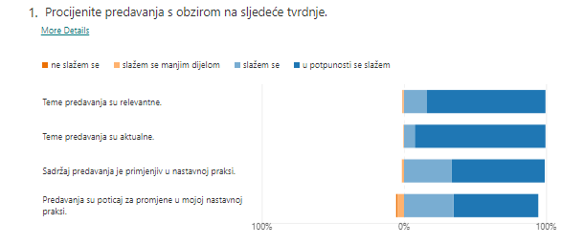
Vrijednost skupa sudionici povezuju s izborom tema predavanja za koje smatraju da su relevantne, aktualne, korisne, zanimljive i primjenjive u nastavi. Naglašavaju interdisciplinarnost, multidisciplinarnost i multiperspektivnost u predstavljanju tema u kojima su uz teorijski dio zastupljeni brojni primjeri. Izdvajaju stručnost i pripremljenost predavača te izvrsno oblikovane prezentacije s grafičkim prikazima i izvorima koji se mogu koristiti u nastavi. Vrijednost skupa sudionici vide u „geografskom doprinosu opismenjavanju javnosti o prirodnim katastrofama“, „potrebi pripremljenosti zajednice za moguće ugroze u čemu obrazovanje treba imati velik doprinos“, te dodaju: „ovakve teme su se, mislim, nalazile često na margini tijekom obrazovanja. Ovo širi horizonte i otvara mogućnosti za poboljšanje poučavanja o ovim temama.“
Sudionici ovogodišnjega Proljetnog seminara iskazali su visok stupanj zadovoljstva organizacijom i izvedbom stručnoga skupa, a u poruci organizatorima uz brojne čestitke i pohvale istakli su ugodno ozračje koje je vladalo tijekom seminara „unatoč teškim vremenima“, te istaknuli osobni doživljaj obrade teme: „osjetio se znanstveni, ali i ljudski pristup temi koja nas zaokuplja godinu dana“. Za nastavak razumijevanja teme o prijetnjama i katastrofama dio sudionika predlaže organizaciju terenskih skupova i skupova na međužupanijskoj razini.
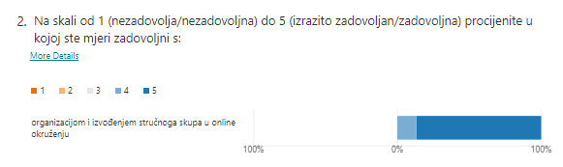

U programu stručnoga skupa sudjelovalo je 268 učitelja i nastavnika geografije, a evaluacijski upitnik ispunilo je 215 sudionika. Sva predavanja sudionici će moći i nakon skupa pregledati putem poveznice na OneNote bilježnicu.
Skup su kreirale i organizirale dr. sc. Josipa Velić, prof. emerita, i Vesna Milić, dipl. geograf, viša savjetnica za geografiju.

